Unioncamere

RELAZIONE SUL FUNZIONAMENTO COMPLESSIVO DEL SISTEMA DI VALUTAZIONE, TRASPARENZA E INTEGRITÀ DEI CONTROLLI INTERNI

Format per la redazione del documento

Marzo 2021

CCIAA di _____ (inserire logo)

Relazione sul funzionamento complessivo del sistema di valutazione, trasparenza e integrità dei controlli interni ____ (inserire anno)

/ / (inserire data di approvazione della Relazione)

SOMMARIO

Premessa 2
1. VALUTAZIONE COMPLESSIVA DEL CICLO DELLA PERFORMANCE CAMERALE 3
2. ANALISI DELLE FASI DEL CICLO 5
3. ANALISI DEI DOCUMENTI 6
4. AZIONI DI MIGLIORAMENTO 7

Premessa

 INDICAZIONI PER LA REDAZIONE
Definire i presupposti che hanno portato alla “revisione” del documento, in ottica di semplificazione e chiarezza dei contenuti (implementazione nuovo tool messo a disposizione da Unioncamere, semplificazione delle Linee guida sulla Relazione OIV, ecc).

La presente Relazione sul funzionamento complessivo del sistema di valutazione, trasparenza e integrità dei controlli interni rappresenta il momento finale dell’attività di monitoraggio che l’OIV realizza durante l’anno. Tale attività è volta a verificare il corretto funzionamento del sistema dei controlli interni e del Ciclo di gestione della performance e ad individuare eventuali elementi correttivi per indirizzare verso il miglioramento continuo dello stesso.
In riferimento all’anno ___, l’Organismo Indipendente di Valutazione, in accordo con il Segretario Generale e con il supporto tecnico del controllo di gestione dell’Ente camerale ha utilizzato, per la stesura della Relazione, il tool che Unioncamere ha messo a punto nell’ambito di un progetto di sviluppo del ciclo della performance degli enti camerali e degli strumenti e adempimenti previsti per gli Organismi Indipendenti di Valutazione.
La Relazione, sintetica e schematica, è articolata sulla base delle sezioni del tool e contiene dati e informazioni raccolti attraverso di esso, integrati da commenti relativi a criticità e da suggerimenti, dove è sembrato opportuno un approfondimento.
Nelle diverse sezioni della Relazione, oltre alla verifica dello stato dell’arte, sono state indicate anche azioni correttive e suggerimenti, già emersi e condivisi in corso d’anno dall’OIV.
………………………

1. VALUTAZIONE COMPLESSIVA DEL CICLO DELLA PERFORMANCE CAMERALE

 INDICAZIONI PER LA REDAZIONE

Riportare, in questa sede, una valutazione complessiva di quanto rilevato con il supporto del tool di valutazione del ciclo della performance, evidenziando laddove è possibile, in che modo la situazione è variata rispetto al ciclo precedente. Inoltre, è possibile riportare qui anche il grafico a radar che viene “prodotto” dallo stesso strumento, per dare un’idea della situazione ambito per ambito (e eventualmente commentarlo).

Nel complesso, il Sistema della CCIAA ……………. si attesta a poco più della metà della scala, rispetto a un’ipotetica situazione ideale (54,2 vs 100,0). Tale situazione appare in miglioramento / grosso modo stazionaria / in peggioramento rispetto alla medesima analisi effettuata per il precedente Ciclo.
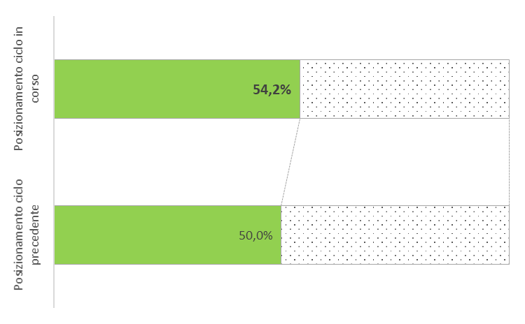
Gli item nei quali il Ciclo della CCIAA …….. è relativamente meglio posizionato sono quelli della “pianificazione” e il “Piano della performance”.
Gli item che, all’altro opposto della scala, presentano un peggiore posizionamento relativo sono quelli della “performance individuale” e della “rendicontazione.
In una posizione intermedia si trovano, invece, la “misurazione e valutazione”, nonché il “SMVP e gli aspetti generali del processo”.
Tale situazione complessiva è spiegabile con ………………………………

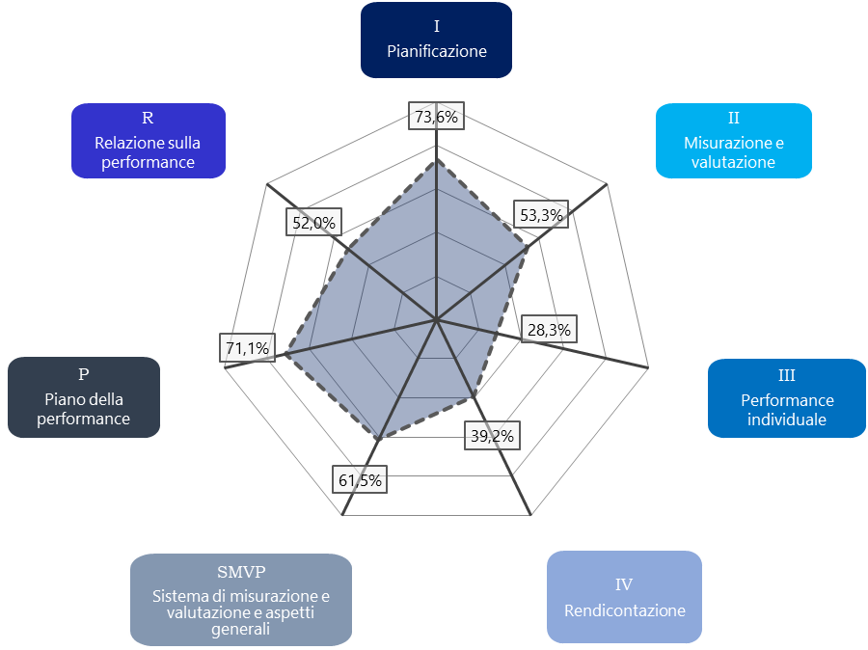

2. ANALISI DELLE FASI DEL CICLO

 INDICAZIONI PER LA REDAZIONE
In questa sezione, in modalità estremamente sintetica, si analizzano le fasi del ciclo, riportando una valutazione complessiva ed evidenziando punti di forza e di debolezza delle stesse

Per la fase di PIANIFICAZIONE si evidenzia
…………………………………………………………………………………………………………………………………………………………………………………………………………………………………………………………………………………………………………………………………………………………

Per quanto riguarda la MISURAZIONE E VALUTAZIONE si riporta come
……………………………………………………………………………………………………………………………………………………………………………………………………………………………………………………………………………………………………………………..………………………………….

In merito alla GESTIONE DELLA PERFORMANCE INDIVIDUALE si nota
…………………………………………………………………………………………………………………………………………………………………………………………………………………………………………………………………………………………………………………..…………………………………….

La fase di RENDICONTAZIONE si caratterizza per
………………………………………………………………………………………………………………………………………………………………………………………………………………………………………………………………………………………………………..………………………………………………

 | Punti di forza | Punti di debolezza
Pianificazione | - …………..  - …………. | - …………..  - ………….
Misurazione e valutazione | - …………..  - …………. | - …………..  - ………….
Performance individuale | - …………..  - …………. | - …………..  - ………….
Rendicontazione | - …………..  - …………. | - …………..  - ………….

3. ANALISI DEI DOCUMENTI

 INDICAZIONI PER LA REDAZIONE
In questa sezione, in modalità estremamente sintetica, si analizzano i documenti del ciclo, entrando eventualmente nel merito dei relativi punti di forza e di debolezza degli stessi.

Il SMVP è impostato in modo da
………………………………………………………………………………………………………………………………………………………………………………………………………………………………………………………………………………………………………………………………………………………….
In questa annualità, è stata introdotta…….
…………………………………………………………………………………………………………………………………………………………………………….

Il PIANO DELLA PERFORMANCE è strutturato in modo………………………………………………………………………………….
………………………………………………………………………………………………………………………………………………………………………….

Dall’analisi della RELAZIONE SULLA PERFORMANCE emerge ……………………………………………………………………………………………………………………………………………………………………………………………….

 | Punti di forza | Punti di debolezza
SMVP | - …………..  - …………. | - …………..  - ………….
PIANO DELLA PERFORMANCE | - …………..  - …………. | - …………..  - ………….
RELAZIONE SULLA PERFORMANCE | - …………..  - …………. | - …………..  - ………….

4. AZIONI DI MIGLIORAMENTO

 INDICAZIONI PER LA REDAZIONE
In questa sede, vengono messe in evidenza le azioni di miglioramento.
In funzione del grado di criticità evidenziato, è possibile derivare anche la scala di priorità degli interventi, riservando una maggiore urgenza a quelli finalizzati a incidere sugli aspetti che manifestano una più elevata criticità, da prendere in considerazione auspicabilmente già a partire dal ciclo successivo a quello in cui si effettua la presente analisi.

Alla luce dell’analisi riportata in precedenza e, in particolare, degli elementi di criticità evidenziati (punti di debolezza), si ritiene che le possibili azioni di miglioramento da suggerire in via prioritaria, già a partire dal successivo ciclo, sono:

- …………...........................................................................................................................................................................................................................................................................................................................................................................................................................................................................;
- …………...........................................................................................................................................................................................................................................................................................................................................................................................................................................................................;
- …………............................................................................................................................................................................................................................................................................................................................................................................................................................................................................ .

In prospettiva, ulteriori aspetti che presentano un livello di criticità meno elevata, sui quali quindi si può pensare a intervenire in maniera più graduale, sono:
- …………...........................................................................................................................................................................................................................................................................................................................................................................................................................................................................;
- …………...........................................................................................................................................................................................................................................................................................................................................................................................................................................................................;
- …………............................................................................................................................................................................................................................................................................................................................................................................................................................................................................

